|  |
| --- |
| 機器視覺作業報告 |
| Homework#4 |
|  |
|  |
| 姓名: 黃楚祐  學號: 00557043  日期: 2019/6/7 |
|  |

|  |
| --- |
|  |

1. 橋

# 方法

從中間向兩邊縫合

1. 在迴圈內由中間，用兩個index分別向左向右讀圖片

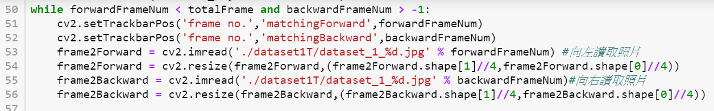

1. 向左向右都要對圖片生出key point

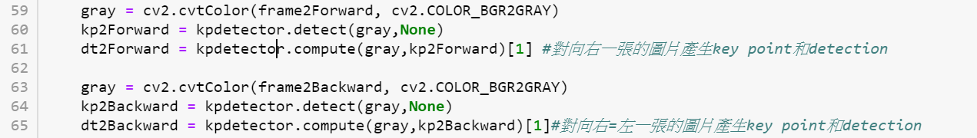

1. 回圈內的第一張圖片(中間)直接擺上去

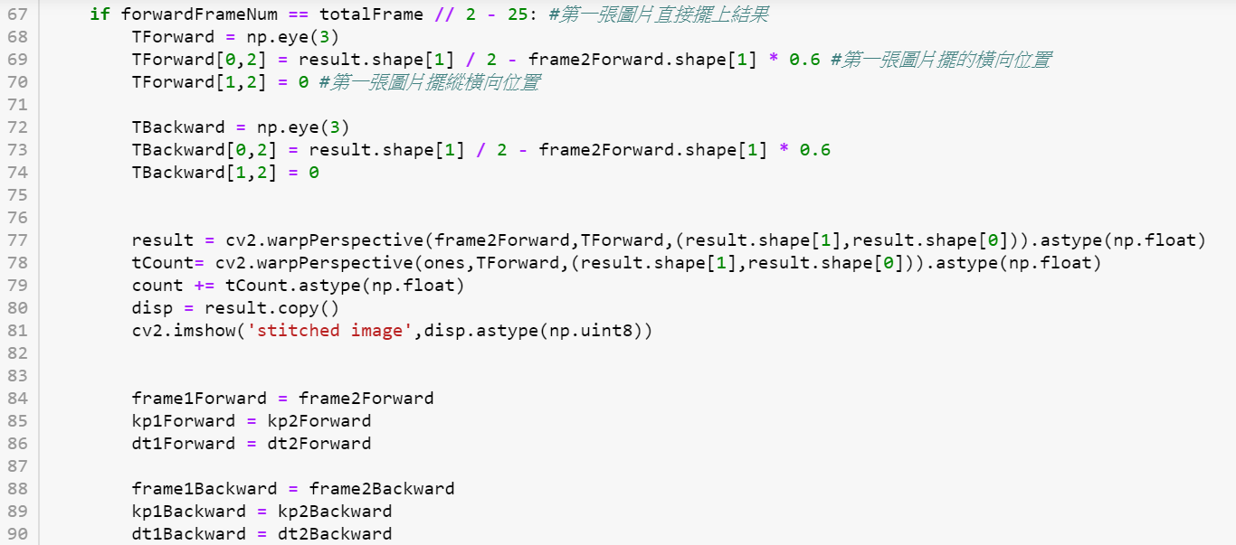

1. 第一張圖片以外，分別對下一張圖片找出變換矩陣後做透視轉換

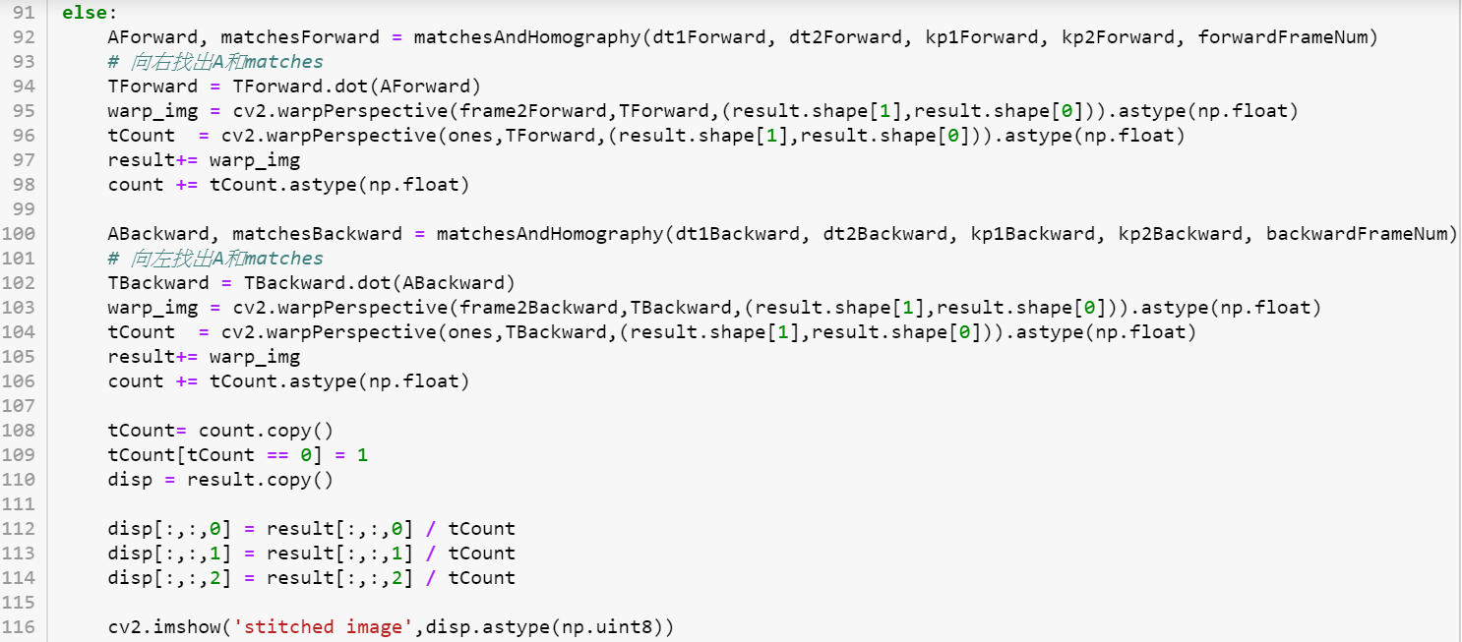

1. 找出變換矩陣方法和張老師sample code一樣

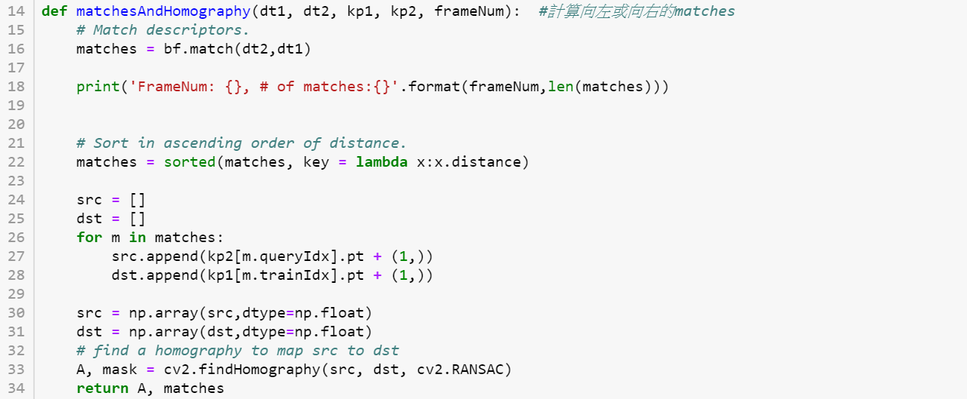

# 結果

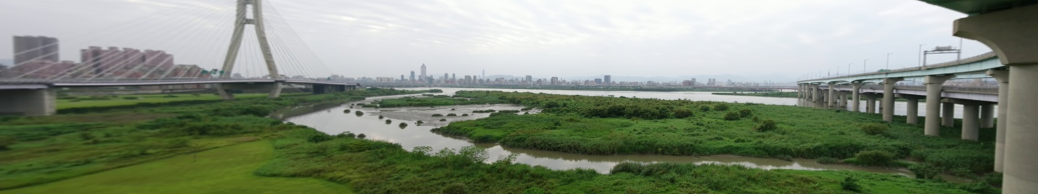

過程影片: <https://youtu.be/gVbtc9uiJIk>

# 結論

從中間向兩旁縫圖片的方法比單方向的方法要好。

不過圖片的左上和右上發現是被剪掉的，需要使用更大的陣列才能完整顯示。

1. Pizza

# 方法

由不同的起始圖片，用greedy的方式各自找到最佳的縫合順序

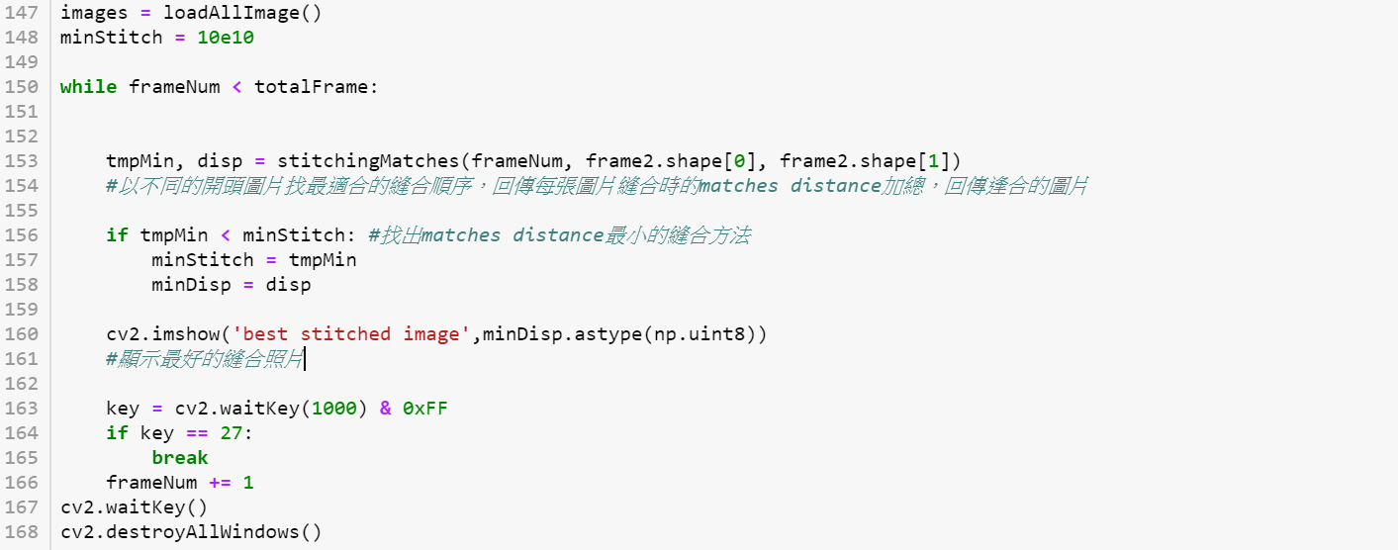

1. 先把12張圖片都讀到記憶體

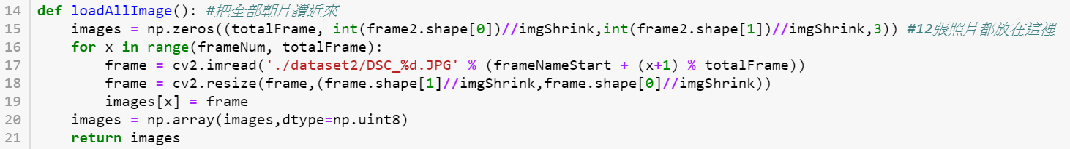

1. 在迴圈內以不同的照片為開頭，比較縫合後照片的matches distance總和，選出最佳的縫合後照片

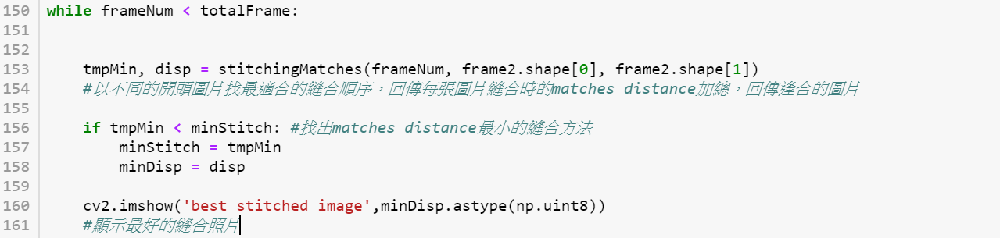

1. stitchingMatches函式(步驟3~5): 開頭圖片直接擺進result

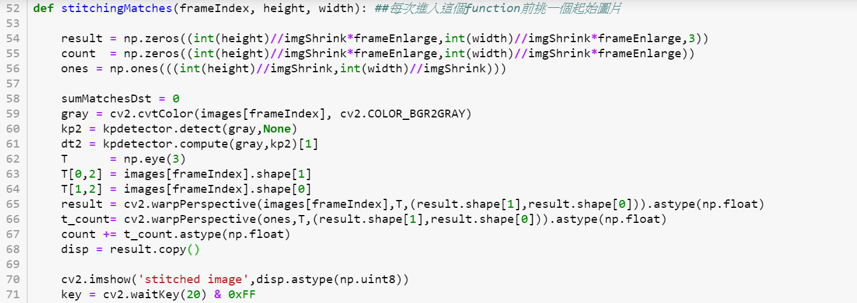

1. 複製原本的圖片群陣列，並把開頭圖片排除，免得下次又被挑為最match的圖片

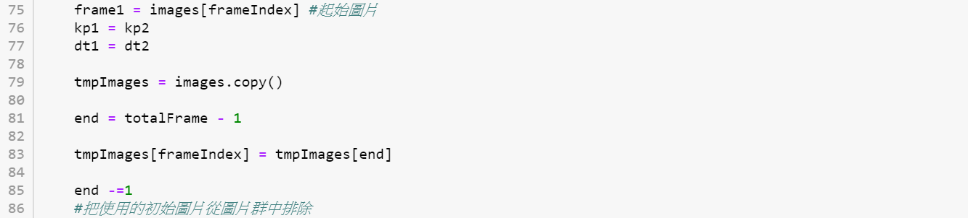

1. 跑11次迴圈，在這11次裡找出最好的照片順序並把matches distance 相加，以便在步驟2的時候比較優劣，在迴圈的最後都會把該次挑的照片從照片群裡移除

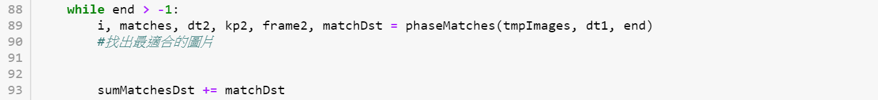

1. phaseMatches函式: 在照片群裡剩下的圖片挑一張最好的照片做為下一張縫合的圖片，判定圖片的好壞是用  
   matchesDstRate = [sum(matches.distance) / len(matches)]  
   最後回傳最小的matchesDstRate，給步驟5相加

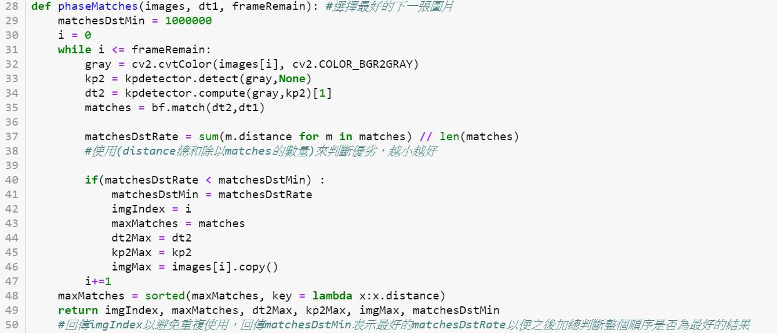

# 結果

演算法認為最好的圖片:

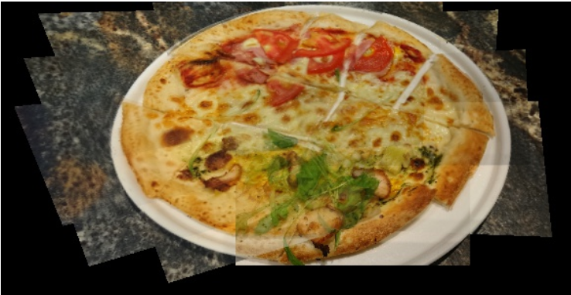

我認為最好的圖片:

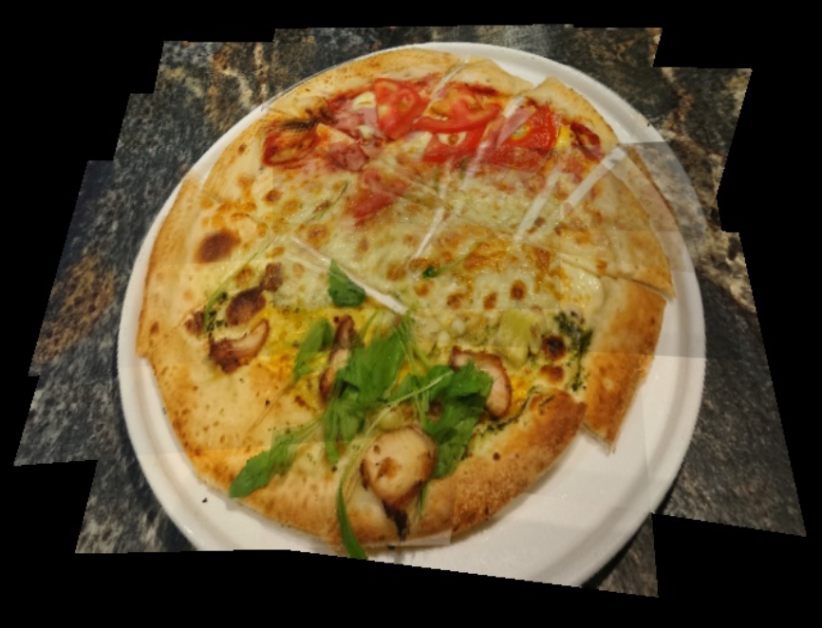

過程影片: <https://youtu.be/273WQiQwmaA>

# 結論

問題總是出在最後一張，最後一張在貼上去的時候總會跟另外一邊較早貼好的照片對不上，我還不知道該怎麼解決。